Table of Contents

Scopo del Progetto 1

Scopo del Documento 1

Analisi 1

Diagramma dei Casi d'Uso 1

Scenario Operativo: Ricerca di un Prodotto 2

Scenario Operativo: Rimozione di un Prodotto 2

# Scopo del Progetto

Il progetto si propone di sviluppare un'applicazione Java per la gestione di un magazzino. L'applicazione consentirà agli utenti di aggiungere, modificare, ricercare e rimuovere prodotto dal magazzino. Ogni prodotto sarà definito da una marca, un modello, un seriale, una quantità, un prezzo e una disponibilità.

# Scopo del Documento

Il presente documento mira a fornire una visione esaustiva e dettagliata del progetto di sviluppo di un sistema di gestone del magazzino mediante l'utilizzo del linguaggio di programmazione Java. Questo documento costituisce un riferimento fondamentale per tutti gli stakeholder coinvolti nel progetto, inclusi gli sviluppatori, i responsabili aziendali e gli utenti finali del sistema.

# Analisi

L'applicazione sarà sviluppata utlizzando il linguaggio di programmazione Java. Utlizzerà operazioni di input/output per salvare e caricare da file di testo per mantenere lo stato del magazzino.

# Diagramma dei Casi d'Uso

Il diagramma dei casi d'uso illustra le interazioni principali tra gli utenti e il sistema per la gestione del magazzino

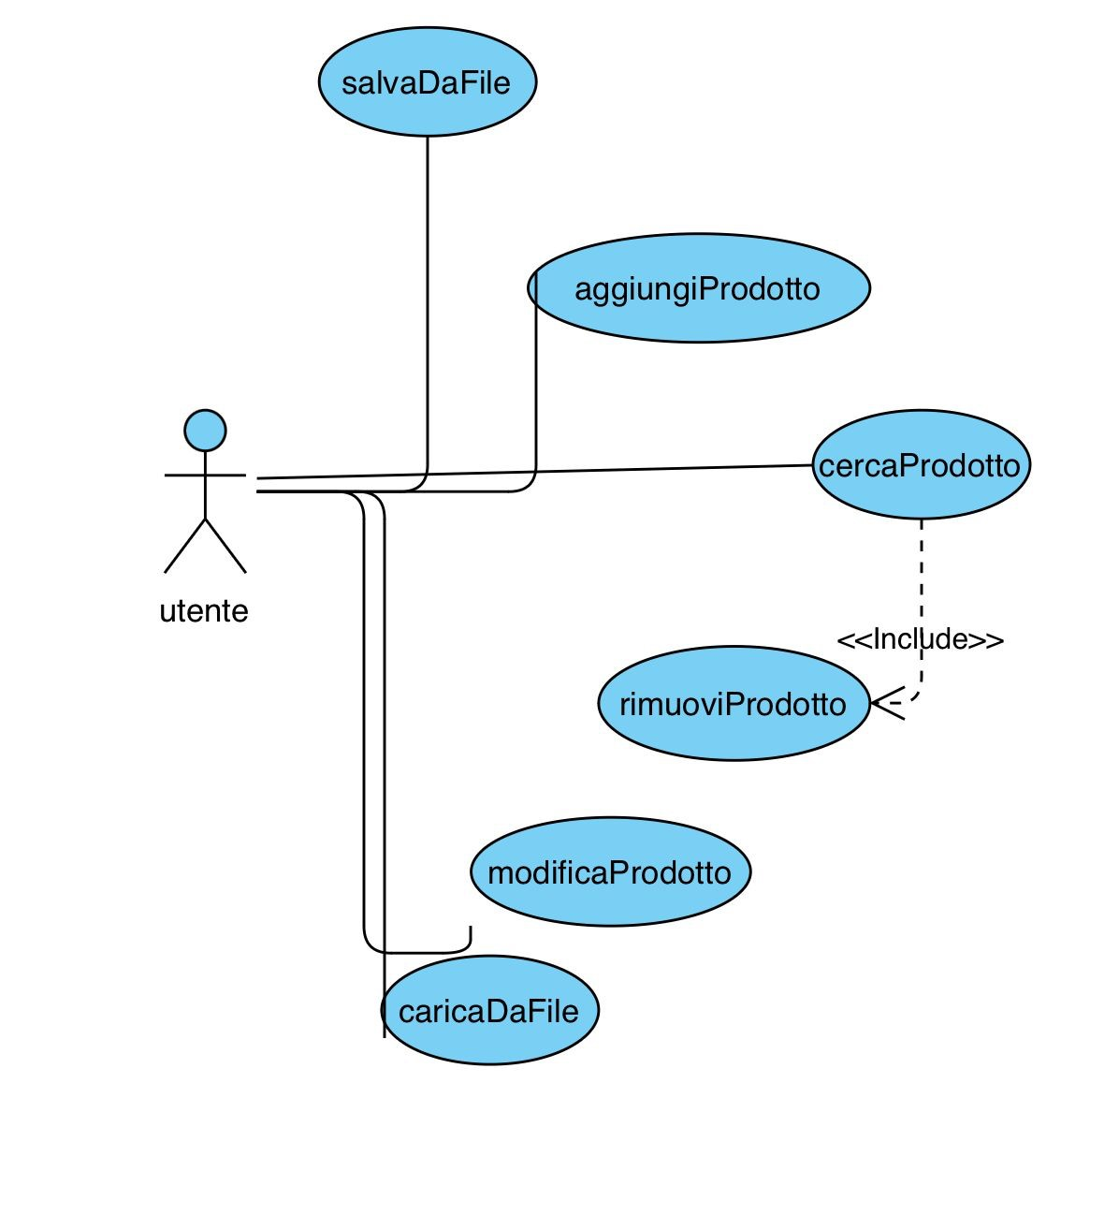

**Casi d'Uso:**

***Scenario Operativo: Modifica di un Prodotto***

* Precondizioni: L'utente ha accesso all'applicazione e desidera aggiungere un nuovo prodotto al magazzino.
* Flusso Principale: L'utente avvia l'applicazione e seleziona l'opzione per aggiungere un nuovo prodotto. Inserisce la marca, il modello, il seriale, la quantità, il prezzo e la disponibilità del nuovo prodotto. Conferma l'aggiunta del prodotto.
* Postcondizioni: Il nuovo prodotto è stato aggiunto con successo al magazzino e le informazioni sono state salvate.

## Scenario Operativo: Ricerca di un Prodotto

* Precondizioni: L'utente ha accesso all'applicazione e desidera modificare le informazioni di un prodotto esistente nel magazzino.
* Flusso Principale: L'utente avvia l'applicazione e seleziona l'opzione per modificare un prodotto. Cerca il prodo)o desiderato utilizzando la ricerca per marca, modello o seriale. Modifica le informazioni del prodotto (marca, modello, seriale, quantità, prezzo, disponibilità secondo le necessità. Conferma le modifiche al prodotto.
* Postcondizioni: Le informazioni del prodotto sono state modificate con successo e l'applicazione ha salvato le modifiche.

## Scenario Operativo: Rimozione di un Prodotto

* Precondizioni: L'utente ha accesso all'applicazione e desidera cercare un prodotto specifico nel magazzino.
* Flusso Principale: L'utente avvia l'applicazione e seleziona l'opzione per cercare un prodotto. Specifica i criteri di ricerca come marca, modello o seriale. Avvia la ricerca.

Visualizza i risultati della ricerca che corrispondono ai criteri specifica.

* Postcondizioni: L'utente ha visualizzato i prodotto che corrispondono ai criteri di ricerca specifica.

**Requisiti:**

|  |  |  |
| --- | --- | --- |
| Requisiti Funzionali | Requisiti non funzionali | Requisiti di Sistema |
| Aggiunta di un Prodotto: Gli utenti devono poter inserire un nuovo prodotto con tutte le informazioni richieste | Persistenza dei Dati: I dati dei prodotto devono essere salvati su file per garantire la persistenza anche dopo la chiusura dell’applicazione | Requisiti di Hardware:  Il sistema richiede un processore e spazio di archiviazione per funzionare correttamente. Potrebbe essere necessario specificare requisiti minimi di hardware per l'esecuzione dell'applicazione. |

|  |  |  |
| --- | --- | --- |
| Modifica di un Prodotto: Gli utenti devono poter modificare le informazioni di un prodotto esistente. | Interfaccia Utente Intuitiva:  L'applicazione deve fornire un'interfaccia chiara e facile da usare per gli utenti. | Requisiti di Software: L'applicazione richiede una determinata versione di Java o di un altro software o librerie di terze parti per essere eseguita correttamente. Potrebbero esserci specifici requisiti di sistema operativo o di compatibilità con altri software. |
| Ricerca di un Prodotto: Gli utenti devono poter cercare un prodotto in base a diversi criteri come marca, modello o seriale. | Sicurezza dei Dati: Il sistema deve proteggere i dati del magazzino per evitare accessi non autorizzati o modifiche non autorizzate. |  |
| Rimozione di un Prodotto: Gli utenti devono poter eliminare un prodotto dal magazzino. |  |  |